1. 安装 2

1.1. 在win7下安装遇到问题？ 2

1.2. Win7下修改tnsnames.ora,遇到如下问题，文件只读？ 2

2. 实战 4

2.1. sqlplus篇 4

2.1.1. Win7系统中 在 cmd 中输入sqlplus如下错误？ 4

2.1.2. 登录数据库 4

2.1.3. 断开连接 4

2.1.4. 退出sqlplus 5

2.2. 表空间 5

2.2.1. 创建表空间 5

2.3. 用户 5

2.3.1. 创建用户 5

2.3.2. 授予权限 6

2.3.3. 查看当前用户创建的表 6

2.3.4. 修改用户密码 6

2.4. 表 7

2.4.1. 创建表 7

2.4.2. 查看表结构 7

2.4.3. 修改表名 7

2.4.4. 删除表 8

2.4.5. 添加列 8

2.4.6. 修改列名 8

2.4.7. 修改列名属性 9

2.4.8. 删除列 9

2.4.9. 添加主键 9

2.4.10. 查看该表主键 10

2.4.11. 删除主键 10

2.4.12. Oracle uuid如何产生？ 10

2.4.13. 创建序列sequence 10

2.4.14. 修改序列 11

2.4.15. 删除序列 11

2.4.16. 查看当前用户序列 12

2.5. pl/sql语句块 12

2.5.1. 组成 12

2.5.2. 定义变量 12

2.5.3. 可执行部分 14

2.5.4. 判断语句 14

2.5.5. 循环语句 15

2.5.6. 分支语句 17

2.5.7. 异常捕捉 17

2.5.8. 游标 18

2.5.9. 18

2.5.10. 定义部分 18

# 安装

## 在win7下安装遇到问题？

右键点击step.exe文件，点击属性，在兼容性面板中做如下操作。

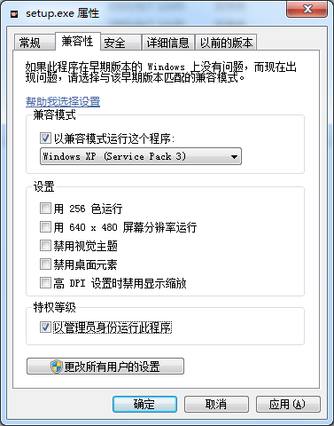

## 安装时，实例orcl已经存在？

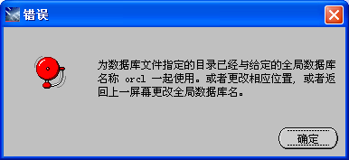

## Win7下修改tnsnames.ora,遇到如下问题，文件只读？

修改tnsnames.ora的上一文件的属性。

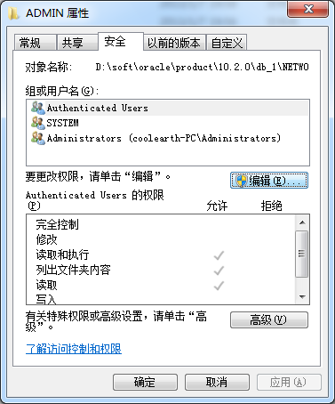

点击编辑

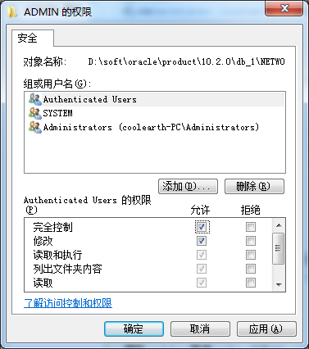

# 实战

## sqlplus篇

### Win7系统中 在 cmd 中输入sqlplus如下错误？

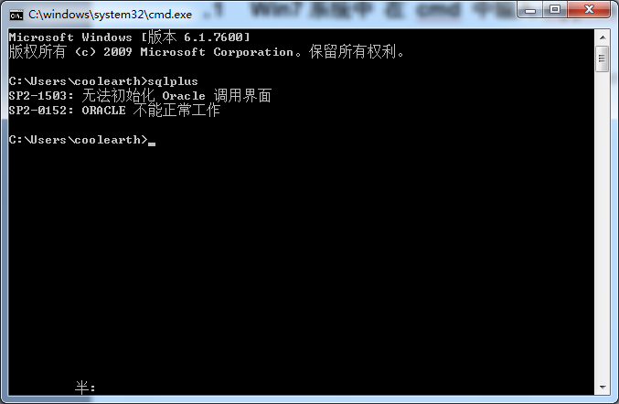

解决方法如下：

以管理员身份运行cmd.exe

### 登录数据库

在cmd命令提示框中输入如下信息：（注意：sysdba用户在后面加上as sysdba）

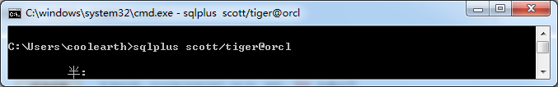

### 断开连接

输入disconn;

### 退出sqlplus

输入exit

## 表空间

### 创建表空间

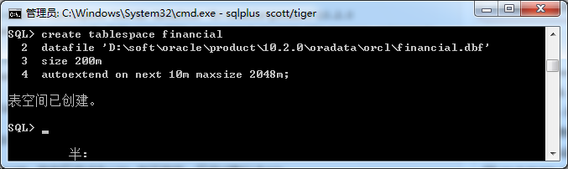

create tablespace financial------------------------------------表空间名称

datafile ‘D:\soft\oracle\product\10.2.0\oradata\orcl’-----表空间存储位置

size 200m-------------------------------------------------------表空间初始大小

autoextend on next 10m--------------------------------------表空间扩展

maxsize 2048m------------------------------------------------最大大小

## 用户

### 创建用户

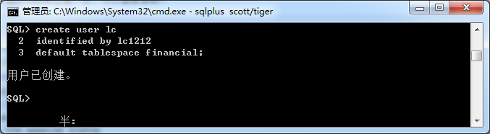

create user lc----------------------------------------------------------------用户名

identified by lc1212-------------------------------------------------------指定密码

default tablespace fianacial; ---------------------------------------------指定表空间

### 授予权限

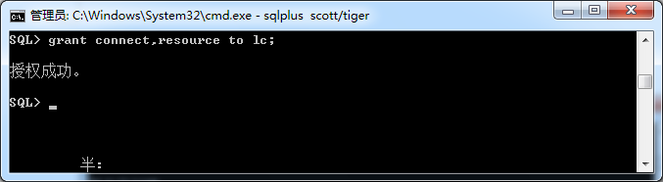

grant connect,resource to lc;

将connect,resource权限授予用户lc.

（注意:如果不授予connect权限给用户，用户将连接不上数据库）

### 查看当前用户创建的表

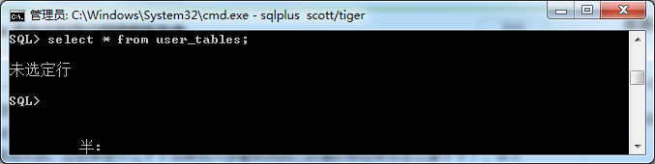

### 修改用户密码

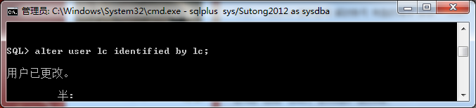

alter user lc-------------------------------------------------------------------用户名

identified by lc; --------------------------------------------------------------密码

## 表

### 创建表

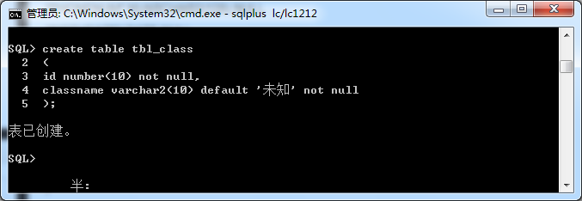

create table tab_class-----------------------------------------------表名

(

id number(10) not null, -----------------------------------不为空

classname varchar2(10) default ‘未知’ not null----------默认值，在not null 前，否则出错

)

### 查看表结构

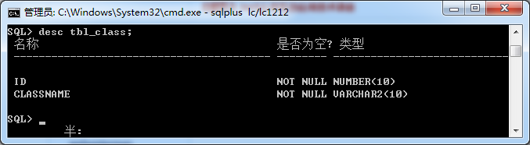

### 修改表名

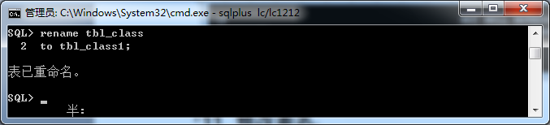

rename tbl_class---------------------------------------------------------原表名

to tbl_class1; -------------------------------------------------------------新表名

### 删除表

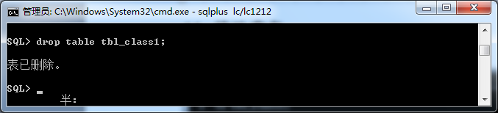

### 添加列

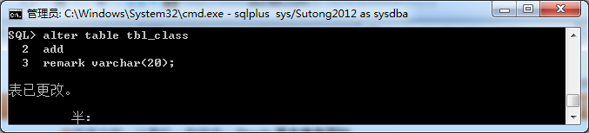

alter table tbl_class-------------------------------------------------------表名

add--------------------------------------------------------------------------add

remark varchar(20);

### 修改列名

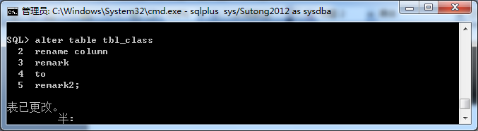

alter table tbl_class-----------------------------------------------------------表名

rename column

remark--------------------------------------------------------------------------原列名

to

remark2; -----------------------------------------------------------------------新列名

### 修改列名属性

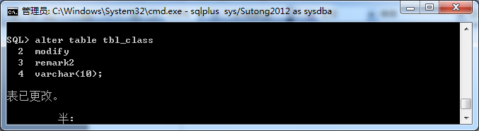

alter table tbl_class-----------------------------------------------------------------表名

modify

remark2------------------------------------------------------------------------------列名

varchr(10); --------------------------------------------------------------------------新属性

### 删除列

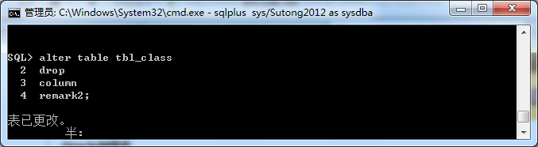

alter table tbl_class-------------------------------------------------------------表名

drop column

remark2; -------------------------------------------------------------------------列名

### 添加主键

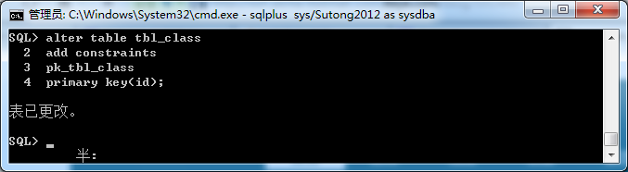

alter table tbl_class--------------------------------------------------------表名

add constraints

pk_tbl_class----------------------------------------------------------------主键名

primary key(id); --------------------------------------------------------列名

### 查看该表主键

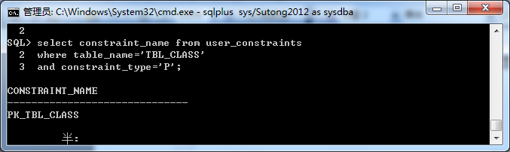

### 删除主键

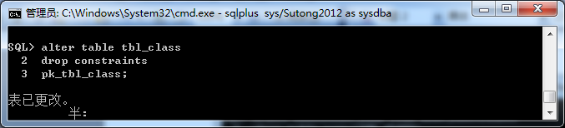

### Oracle uuid如何产生？

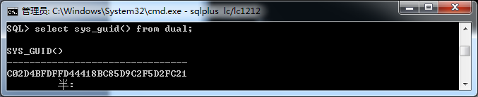

### 创建序列sequence

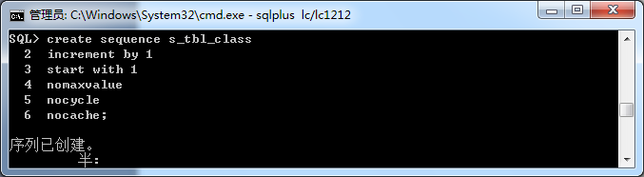

create sequence s_tbl_class-------------------------------------------序列名

increment by 1---------------------------------------------------------增长值

start with 1-------------------------------------------------------------开始值

nomaxvalue-----------------------------------------------------------无最大值

nocycle------------------------------------------------------------------无循环

nocache; -------------------------------------------------------------无缓存

### 修改序列

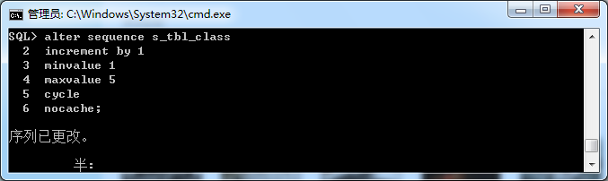

alter sequence s_tbl_class------------------------------------------------------序列名

increment by 1--------------------------------------------------------------------增长值

minvalue 1--------------------------------------------------------------------最小值

maxvalue 5--------------------------------------------------------------------最大值

cycle--------------------------------------------------------------------超过最大值后，重新开始循环

nocache; --------------------------------------------------------------------无缓存

（注意：其中，不能加start with。）

### 删除序列

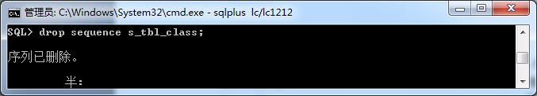

### 查看当前用户序列

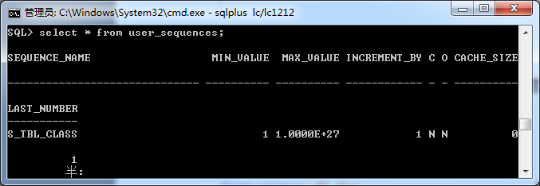

## pl/sql语句块

### 组成

pl/sql语句块包括三个部分：定义变量(可选)、可执行部分(必须)、异常(可选)。

declare

定义变量

begin

可执行部分

exception

异常

end

### 定义变量

pl/sql语句块定义部分

标识符 [constant] 数据类型 [not null] [:=默认值]；

其中，加上关键字constant，表示为一个常量，必须赋初值。

:= 为赋值操作符。

变量声明分为标量型声明和组合声明。

标量型变量是指其内部没有成员的变量。

例如：

age number(5) not null:=25;

pi constant number(9):=3.1415926;

声明一个变量student_name,其类型基于另一个变量teacher_name

teacher_name char(10);

student_name teacher_name%type;

声明一个变量no,使其与表emp中empNo的类型相同

no emp.empno%type;

组合型变量内部包含若干个成员，每个成员由标量型变量或组合型变量组成。

type <类型名> is record

(

<域名>{<标量型数据类型>|<record类型>}[not null],

……

)

定义一个变量，存放一个学生的有关信息。

declare

type student is record/*定义类型*/

(

id number(4) not null:=0,

name char(10) not null:=’’,

sex Boolean not null:=true,

birthday date,

physics number(3),

chemistry number(3)

);

stu student;/*定义变量*/

begin

stu.id:=1;

stu.name:=’sheng’,

stu.sex:=true;

end;

声明一个变量，其结构与表tbl_class的数据结构相一致。

注：在允许pl/sql块前，先运行Set serveroutput on，并加上‘/’执行。

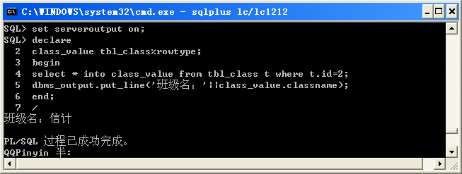

### 可执行部分

可执行部分可以包含变量赋值语句、数据查询、数据操纵和事物控制语句。如select,insert,update,delete,commint,rollback等语句。而不能使用create,drop,alter,grant,revor等数据定义或数据控制命令。

### 判断语句

if

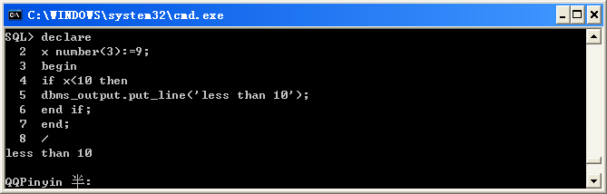

if……else

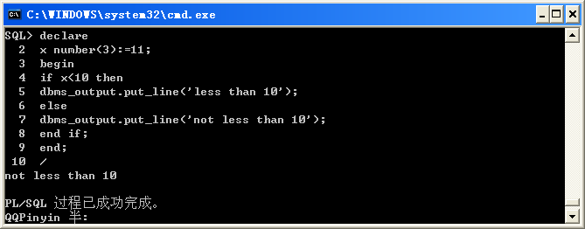

if……elsif……else

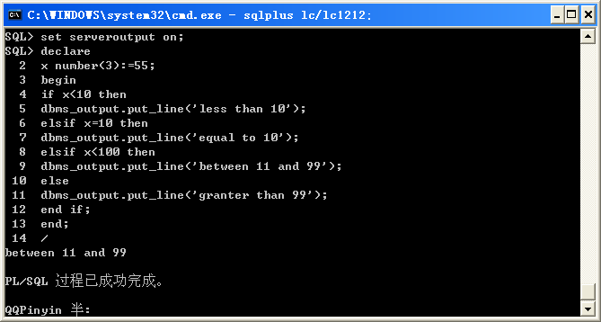

### 循环语句

loop

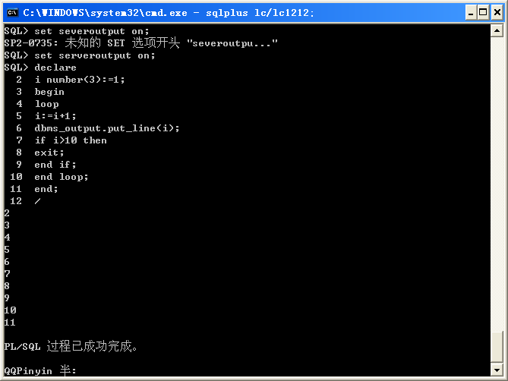

while……loop

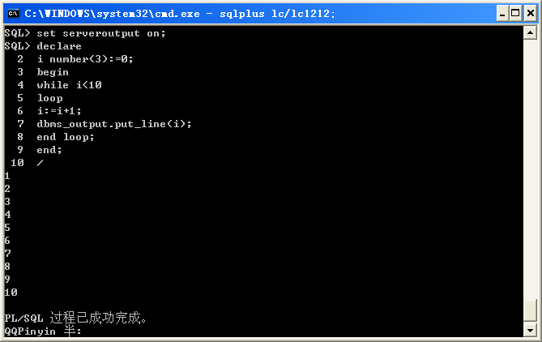

for……loop

递增

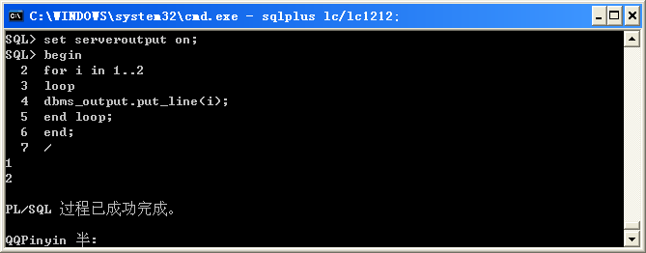

递减

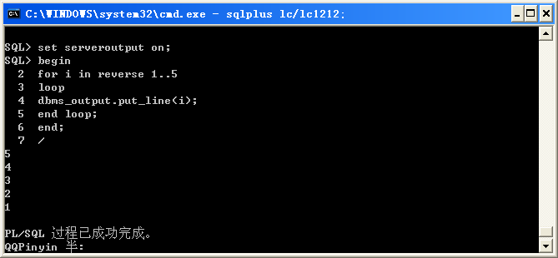

### 分支语句

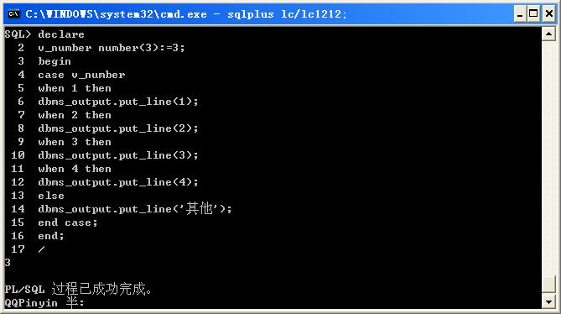

### 异常捕捉

声明异常：<异常名> exception

抛出异常：raise <异常名>

捕捉异常：when <异常名> then 异常处理语句

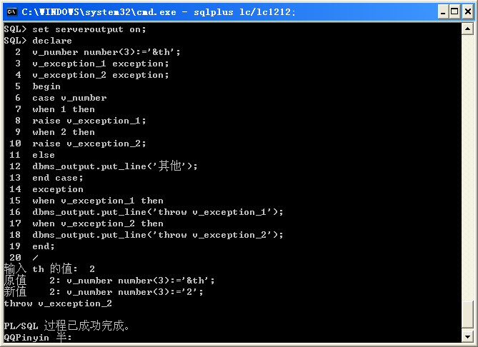

其中 v_number number(3):=’&th’，动态输入值。

### 游标

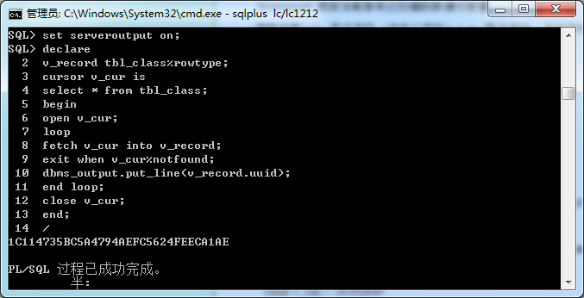

declare

v_record tbl_class%rowtype;

cursor v_cur is-------------------------------------------------------------定义游标

select * from tbl_class;

begin

open v_cur; -------------------------------------------------------------打开游标

loop

fetch v_cur into v_record; --------------------------------将当前游标指向行的数据存入v_record中

exit when v_cur%notfound; -------------------------------当没有数据，跳出循环

dbms_output.put_line(v_record.uuid);

end loop;

close v_cur; -------------------------------------------------------------关闭游标

end;

### 

### 定义部分